ЛАБОРАТОРИЯ ЭЛЕКТРОНИКИ И ПРОГРАММИРОВАНИЯ.
77 ПРОЕКТОВ ДЛЯ ARDUINO

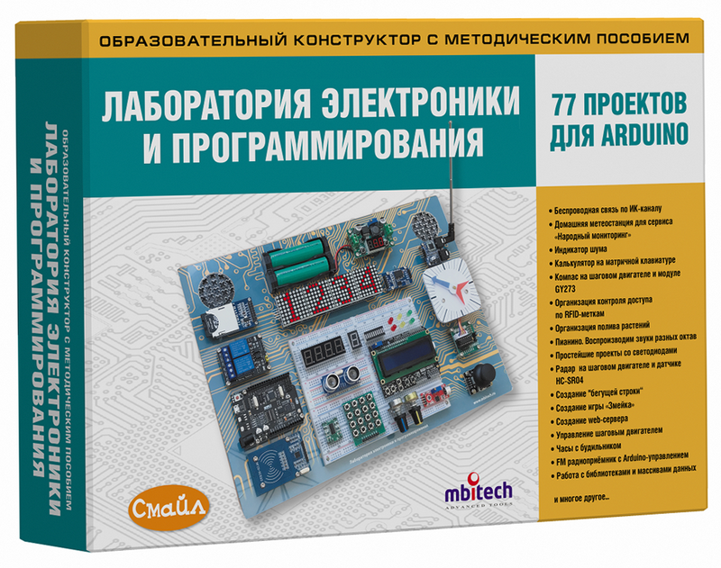
ОБРАЗОВАТЕЛЬНЫЙ КОНСТРУКТОР С МЕТОДИЧЕСКИМ ПОСОБИЕМ
- Конструктор «ЛАБОРАТОРИЯ ЭЛЕКТРОНИКИ И ПРОГРАММИРОВАНИЯ» выполнен в форме научно-исследовательского стенда. Все элементы конструктора закреплены на единой платформе.
- В качестве «мозга» конструктора используется модернизированная плата Arduino UNO R3 (с возможностью беспроводной передачи данных на базе Wi-Fi модуля ESP8266).
- В конструкторе представлено 77 экспериментов — ценнейшего теоретического и практического материала для обучения. Каждый эксперимент подразумевает поэтапное изучение программирования путем создания проектов на контроллере, совместимом со средой Arduino IDE. В рамках нашей программы обучения за одно занятие можно освоить и собрать полноценный проект, например, игру «Змейка», домашнюю метеостанцию, web-опросник, бегущую строку, электронные часы с будильником, FM радио, электронный компас и многое другое! .
- Для того, чтобы каждому учащемуся можно было доступно и понятно объяснить новый материал, автор использовал современные методики обучения. Тем не менее, преподаватель может на своё усмотрение отобрать проекты для своего учебного курса.
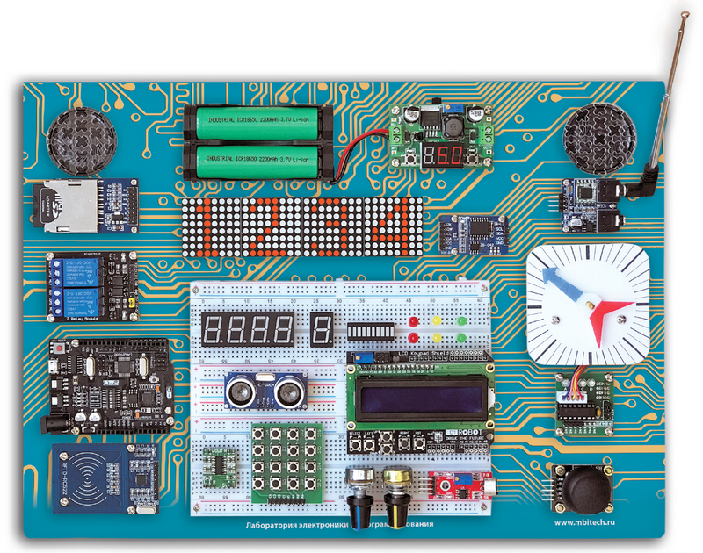

СПИСОК ЭКСПЕРИМЕНТОВ
Эксперимент 1. Светодиодный маячок на 4 светодиодах .
Эксперимент 2. Бегущий огонёк на 8 светодиодах
Эксперимент 3. Бегущий огонёк на 8 светодиодах – совершенствуем программу.
Эксперимент 4. Десятисегментный линейный индикатор. Пульсирующая шкала
Эксперимент 5. Два светофора на перекрестке
Эксперимент 6. Подключаем к Arduino кнопку
Эксперимент 7. Боремся с дребезгом контактов кнопки
Эксперимент 8. Подключаем несколько кнопок, управляем светодиодами
Эксперимент 9. Функции delay() и millis() - управляем скоростью и направлением "бегущего огня" с помощью кнопок
Эксперимент 10. Подключение 7-сегментного одноразрядного индикатора
Эксперимент 11. Матрица 4-разрядная из 7-сегментных индикаторов
Эксперимент 12. Секундомер на 4-разрядной матрице из 7-сегментных индикаторов
Эксперимент 13. Аналоговые входы Arduino. Подключение потенциометра.
Эксперимент 14. Использование потенциометра в качестве регулятора показаний светодиодной шкалы
Эксперимент 15. Клавиатура по однопроводной аналоговой линии
Эксперимент 16. Широтно-импульсная модуляция. Балансир яркости двух светодиодов
Эксперимент 17. Радуга на RGB-светодиоде
Эксперимент 18. До-ре-ми-фа-соль-ля-си. Воспроизводим звуки на Arduino
Эксперимент 19. Воспроизводим звуки разных октав. Двумерные массивы
Эксперимент 20. Музыкальный звонок
Эксперимент 21. Библиотеки Arduino. Создание собственной библиотеки
Эксперимент 22. Матричная клавиатура 4x4
Эксперимент 23. Пианино на матричной клавиатуре
Эксперимент 24. ЖК-дисплей на контроллере HD44780
Эксперимент 25. Создаем калькулятор на матричной клавиатуре
Эксперимент 26. Управляем движущимся символом на экране дисплея
Эксперимент 27. 4-х разрядная светодиодная матрица
Эксперимент 28. Вывод спрайтов и символов на 4-х разрядную светодиодную матрицу.
Эксперимент 29. Бегущая строка на 4-х разрядной светодиодной матрице
Эксперимент 30. Русификация "бегущей строки" на 4-х разрядной светодиодной матрице
Эксперимент 31. Загрузка по последовательному порту текста для "бегущей строки" на 4-х разрядной светодиодной матрице
Эксперимент 32. Подключаем двухкоординатный джойстик
Эксперимент 33. Игра «Змейка». Управляем перемещением "змейки" на светодиодной матрице с помощью джойстика
Эксперимент 34. Игра «Змейка». Добавляем корм для "змейки"
Эксперимент 35. Игра «Змейка». Последние штрихи
Эксперимент 36. Индикатор влажности почвы на датчике FC-28
Эксперимент 37. Звуковая сигнализация превышения уровня воды
Эксперимент 38. Индикатор шума на датчике звука
Эксперимент 39. Измерение влажности и температуры воздуха датчиком DHT11
Эксперимент 40. Индикатор освещенности на датчике GY30
Эксперимент 41. Домашняя метеостанция на датчике BMP280 и DHT11
Эксперимент 42. Часы реального времени DS3231. Установка (корректировка) времени
Эксперимент 43. Часы на 4-х разрядной светодиодной матрице
Эксперимент 44. Часы с бегущей строкой на 4-х разрядной светодиодной матрице
Эксперимент 45. Часы на ЖК-дисплее LCD Keypad shield
Эксперимент 46. Добавляем часам на ЖК-дисплее LCD Keypad shield функционал будильника
Эксперимент 47. Память EEPROM. Запись в EEPROM данных для будильников
Эксперимент 48. Часы с будильниками на EEPROM
Эксперимент 49. Работа с SD-картой.
Эксперимент 50. Сохранение данных метеостанции на SD-карте.
Эксперимент 51. Подключение исполнительных устройств
Эксперимент 52. Подключение 4-фазного шагового двигателя
Эксперимент 53. Управление скоростью и направлением движения 4-фазного шагового двигателя с LCD Keypad shield
Эксперимент 54. Беспроводная связь по инфракрасному каналу
Эксперимент 55. Управление скоростью и направлением движения 4-фазного шагового двигателя по ИК каналу
Эксперимент 56. Ультразвуковой датчик расстояния HC-SR04
Эксперимент 57. Радар на шаговом двигателе и датчике HC-SR04
Эксперимент 58. Компас на шаговом двигателе и модуле GY273 HMC5883
Эксперимент 59. RFID-идентификация. Считыватель RFID RC522
Эксперимент 60. Организация контроля доступа по RFID-меткам
Эксперимент 61. Запись информации на RFID-метку
Эксперимент 62. Считывание данных с RFID-метки
Эксперимент 63. Подключение модуля TEA5767
Эксперимент 64. FM радиоприёмник на модуле TEA5767
Эксперимент 65. Загрузка скетчей на модуль ESP8266 платы Arduino+WiFi
Эксперимент 66. Обмен данными по последовательному порту между ESP8266 и Arduino UNO платы Arduino+WiFi
Эксперимент 67. Web-сервер с отображением данных метеостанции
Эксперимент 68. Web-сервер на ESP8266 для управления светодиодами
Эксперимент 69. Web-сервер для управления реле через Arduino
Эксперимент 70. Web-сервер управления текстом для бегущей строки на 4-х разрядной светодиодной матрице
Эксперимент 71. Домашняя метеостанция для сервиса Народный мониторинг
Эксперимент 72. Отправка данных датчиков домашней метеостанции на сайт Народного мониторинга
Эксперимент 73. Прием на устройстве команд , отправленных с сайта Народного мониторинга
Эксперимент 74. Обработка и исполнение команд, полученных с сайта Народный мониторинг
Эксперимент 75. Протокол MQTT. Отправка данных по протоколу MQTT
Эксперимент 76. Получение данных по протоколу MQTT
Эксперимент 77. Отправляем с web-сервера в интернет-магазин arduino-kit.ru отзывы и пожелания о книге и наборе.
ПРИМЕРЫ ЭКСПЕРИМЕНТОВ
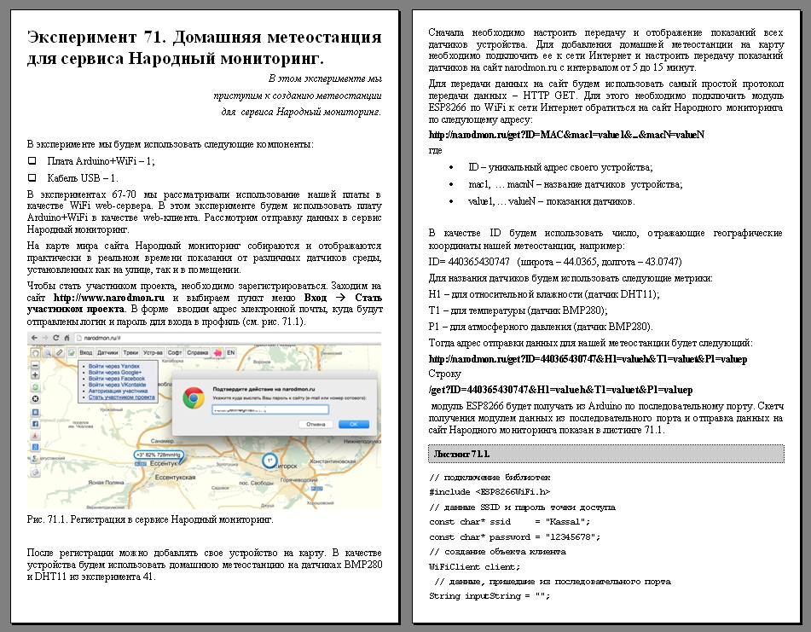
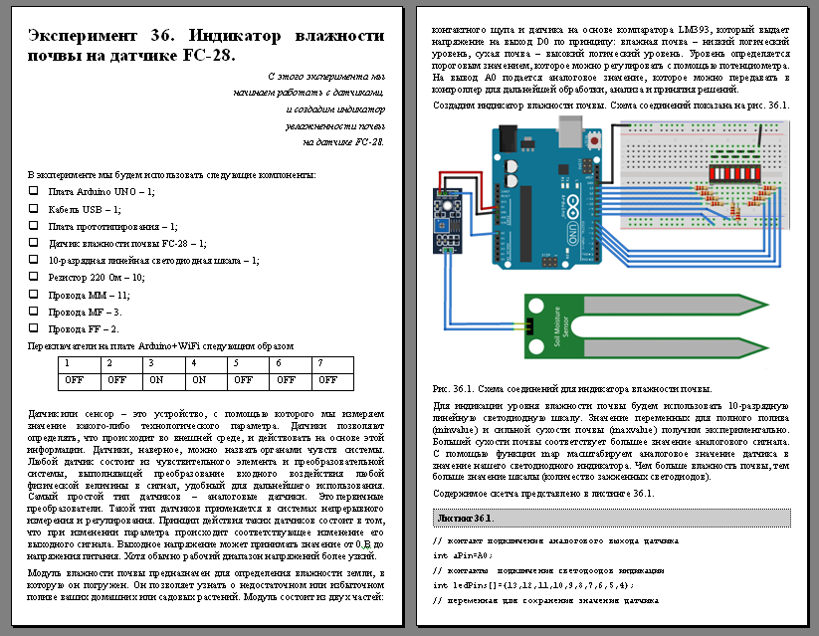

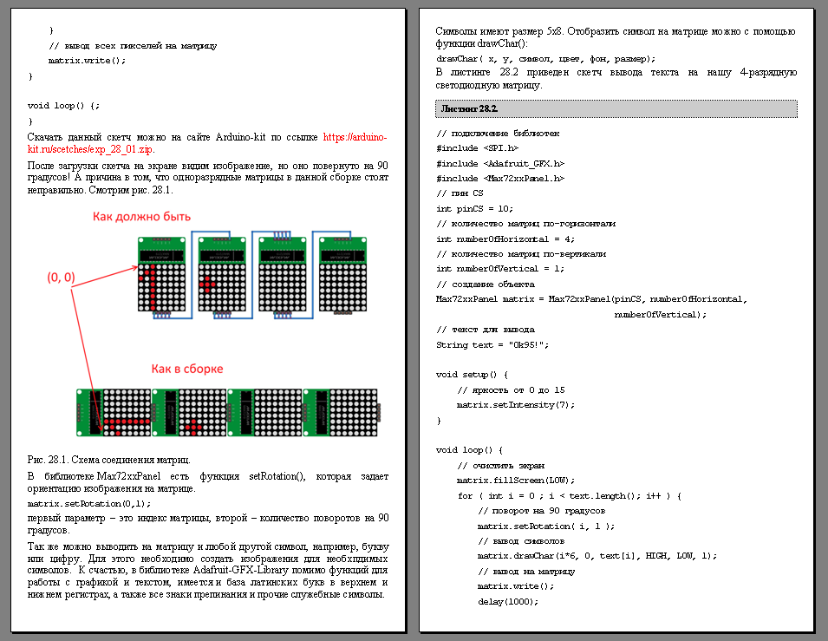
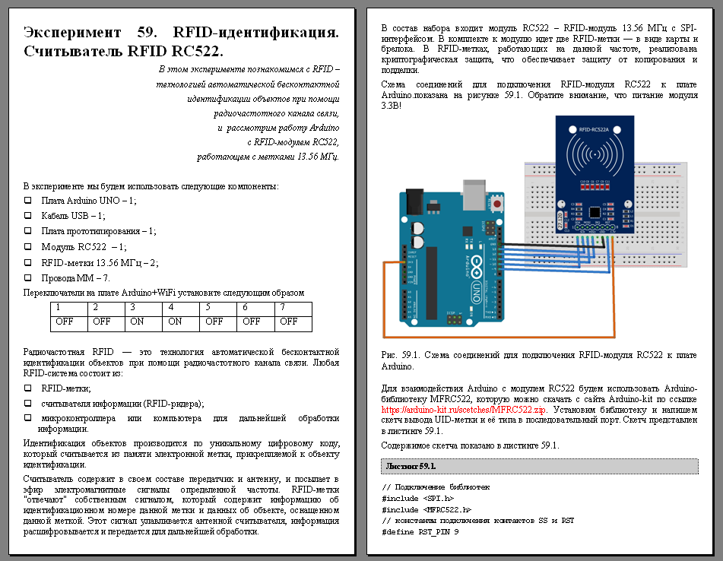

КОМПЛЕКТАЦИЯ

Компонент | Колич.
Книга «77 ПРОЕКТОВ ДЛЯ ARDUINO» | 1
Контроллер UNO R3 + WiFi ESP8266, 32Mb flash | 1
4-фазный шаговый двигатель | 1
Плата управления шаговым двигателем | 1
RFID (комплект): считыватель RC522 + карта + брелок | 1
Аккумулятор 16850 | 2
Аккумуляторный отсек | 1
Зарядное устройство | 1
Выключатель | 1
Гнездо Jack | 1
Датчик атмосферного давления BMP-280 | 1
Датчик влажности и температуры DHT-11 | 1
Датчик влажности почвы FC-28 | 1
Датчик воды и глубины погружения | 1
Датчик звука | 1
Датчик освещенности GY30 | 1
Датчик ультразвуковой HC-SR04 | 1
Джойстик | 1
Динамик | 2
Дисплей LCD 1602 с клавиатурой | 1
Индикатор 10-сегментный линейный | 1
Индикатор 7-сегментный 1-разрядный | 1
Индикатор 7-сегментный 4-разрядный | 1
Клавиатура 16 кнопок 4х4 | 1
Кабель Micro-USB | 1
Кабель c Jack-разъёмом | 1
Кабель FF Dupont 20 см | 1
Кабель FM Dupont 10 см | 1
Кабель FM Dupont 20 см | 1
Кабель FM Dupont 30 см | 1
Кабель MM Dupont 10 см | 1
Кабель MM Dupont 20 см | 1
Кабель MM Dupont 30 см | 1
Комплект цветных монтажных проводов MM BBJ-65 | 1
Комплект цветных монтажных перемычек MM BBJ-140 | 1
Макетная плата для монтажа без пайки BB-102 | 2
Макетная плата для монтажа без пайки BB-102-1 | 2
Модуль «Бегущая строка» LED 8x8 x 4 | 1
Модуль FM-радио | 1
Модуль SD-Card | 1
SD-Card | 1
Модуль компаса GY-273 HMC5883 | 1
Модуль реле 2 канала 5 В | 1
Модуль УНЧ стерео | 1
Модуль часов реального времени DS3231 c батарейкой | 1
Набор резисторов | 7
Набор светодиодов | 1
Переходник USB-TTL | 1
Пульт ДУ с ИК-приёмником | 1
Резистор переменный с ручкой | 2
Стабилизатор напряжения 1,3–37 В с вольтметром | 1

ХАРАКТЕРИСТИКИ

Наименование | Лаборатория электроники и программирования. 77 проектов для ARDUINO
Производитель | MBiTECH (ЭМБИТЕХ Групп)
Бренд | СМАЙЛ
Артикул | ENS-413
Категория | Образовательный конструктор с методическим пособием
Возраст | 14+
Размеры | 375х265х75 мм
Вес | 3,0 кг
Гарантия | 12 мес.
Продукция изготовлена в соответствии с | ГОСТ 25779-90
 | Собрано в России

ЦЕНА

РРЦ | 19750 руб

С БОЛЕЕ ПОДРОБНОЙ ИНФОРМАЦИЕЙ МОЖНО ОЗНАКОМИТЬСЯ НА САЙТЕ

